1、到浙大党校网站（http://zddx.zju.edu.cn/），统一身份认证登录。
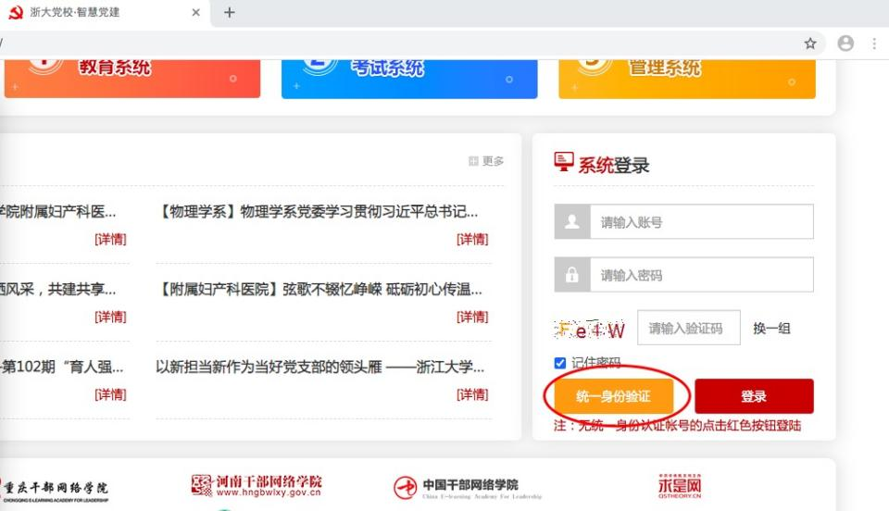

- 选择“网上党校”，找到浙江大学历史学院2023年第二期入党积极分子培训班，点击“报名”后，选择“参加”即可进入学习。
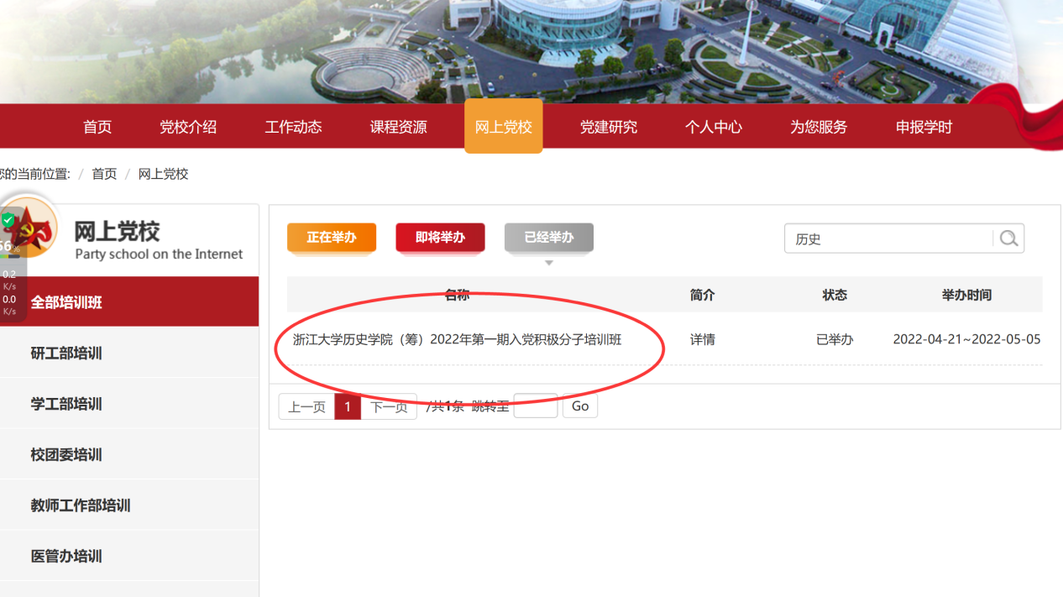
3、进入学习页面，进行必修课和选修课的学习（如不能正常播放请尝试切换浏览器）。

